Грамотная профилактика наркомании могла бы ежегодно спасать 109 000 человеческих жизней. Именно столько людей в России погибает от последствий употребления наркотиков. В этой статье мы обсудим меры профилактики наркозависимости и постараемся ответить на главный вопрос: что можете сделать лично вы для защиты ваших близких.
Предупреждение наркомании: два уровня решения проблемы
С одной стороны, наркомания — болезнь общества и государства. С другой — это индивидуальная беда каждого больного и его близких. Поэтому профилактика наркозависимости проводится на двух уровнях: государственном и семейном.
Государство борется с наркоманией по двум направлениям. Во-первых, это меры пресечения незаконного оборота запрещенных веществ. Предполагается, что таким образом удастся сократить их распространение. На деле же запретительные методы нередко приводят к появлению еще более опасных препаратов с постоянно меняющимся составом и непредсказуемым действием — как печально известный Спайс, например.
Во-вторых, ведется активная пропагандистская работа. Она реализуется через СМИ и различные социальные институты, в том числе школы, колледжи, вузы. Задача пропаганды — помочь подрастающему поколению осознать опасность наркотиков, привить здоровые ценности, навыки адаптации в обществе.
Перед семьей стоят те же задачи, но методы нужны другие. Прямая пропаганда и карательные действия вряд ли принесут желаемый эффект там, где на первом месте — понимание и доверие.
Меры профилактики наркомании и на государственном, и на семейном уровне выбираются с учетом того, на кого они направлены. Одно дело — молодежь в целом (как наиболее уязвимая категория) и совсем другое — подростки из неблагополучных семей и прочие «группы риска». В каждом случае задачи и способы предупреждения наркомании будут разными.
С этой точки зрения различают общую, выборочную и симптоматическую профилактику.
Общая профилактика
Общая профилактика наркомании направлена на подрастающее поколение в целом. Ее задача — устранить или ослабить влияние общественных факторов риска. Отсутствие социальных гарантий, уверенности в будущем, экономическая и политическая нестабильность — все это может повлечь изменения личности и в том числе формирование зависимостей.
В рамках общей профилактики проводятся разные мероприятия, направленные на:
информирование молодежи об опасности потребления наркотиков;
утверждение «здоровых» социальных норм (пропаганда спорта, образования, ЗОЖ и других положительных ценностей);
просветительскую работу в отношении антинаркотической политики властей;
помощь подросткам в преодолении сложных жизненных ситуаций.
Говоря об общей профилактике наркозависимости, нельзя не вспомнить о Стратегии государственной антинаркотической политики, которая действует до 2020 года.
В ее рамках ежегодно проводятся тысячи мероприятий, например:
проект «Спорт против наркотиков» — организация соревнований, спортивных праздников, фестивалей и других мероприятий под антинаркотическими лозунгами;
акция «Сообщи, где торгуют смертью» — круглосуточный телефон доверия, по которому можно анонимно рассказать о фактах распространения наркотиков;
образовательная программа «Профилактика наркомании среди молодежи» для студентов и учащихся.
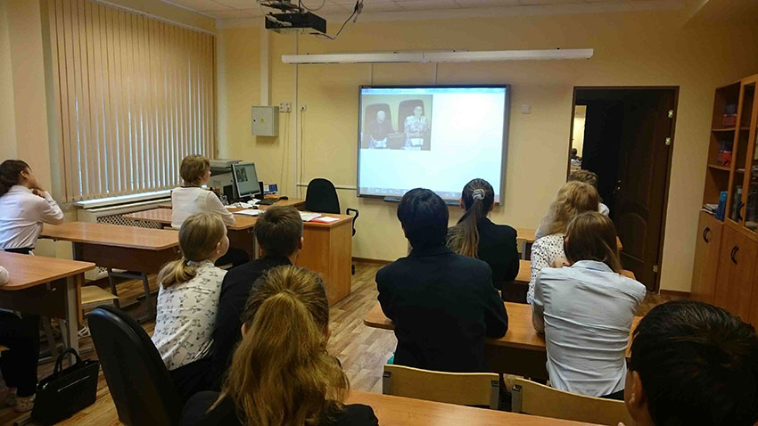
Образовательная программа «Профилактика наркомании среди молодежи»
Выборочная профилактика
Выборочная профилактика направлена на группы риска. К ним можно отнести:
детей из неблагополучных семей;
«трудных» подростков с нарушениями поведения;
молодых людей, находящихся в сложных жизненных обстоятельствах, испытывающих социальные, психологические и другие проблемы.
С такими детьми и подростками занимаются психологи, педагоги, социальные работники. Они проводят индивидуальные и групповые консультации, тренинги, игровые и спортивные мероприятия. В Москве, например, существуют центры «Дети улиц», которые организуют профилактическую работу с несовершеннолетними.
Симптоматическая профилактика
Целевая группа симптоматической профилактики стоит уже на следующей ступени вовлеченности в проблему наркомании. Это люди, которые периодически потребляют психоактивные вещества, но еще не считаются наркозависимыми. Как правило, у них уже имеются отклонения в поведении.
На стадии симптоматической профилактики к работе подключаются медики — психиатры, наркологи. Важная роль отводится диагностике наркозависимости.
Какие организации отвечают за профилактику наркомании среди населения
Главный орган, который управляет профилактикой наркомании на уровне власти, — это ГУНК МВД РФ. За воплощение в жизнь антинаркотической политики отвечают государственные и муниципальные учреждения в таких областях, как:
образование;
здравоохранение;
молодежная политика;
социальная защита.
Особая роль принадлежит антинаркотическим комиссиям, которые действуют во всех субъектах РФ и подчиняются Государственному антинаркотическому комитету.
Службы психологической помощи подросткам и другим людям, оказавшимся в кризисной ситуации, тоже вносят большой вклад в предупреждение наркомании.
В Вашей семье есть наркоман?Оставьте номер телефона и наши специалисты Вам помогут!
Начало формы
ОСТАВИТЬ ЗАЯВКУ
Или позвоните по номеру8 800 775 82 90
Конец формы
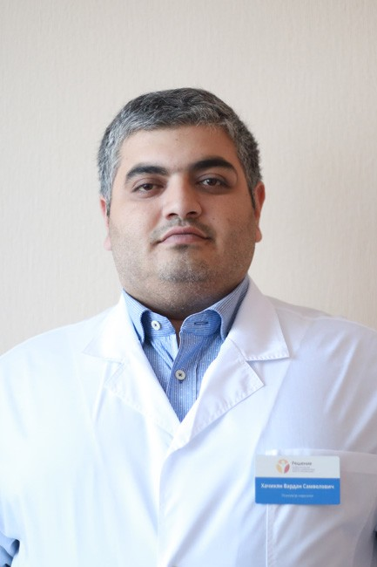
Профилактика наркомании в семье
Как бы ни старалось государство решить проблему наркомании, главное влияние на поведение ребенка и подростка оказывает семья. Вовремя увидеть проблемы и помочь с ними справиться, не дать преходящим трудностям перерасти в большую беду, воспитать здоровую, сильную личность — программа минимум для каждого родителя.
Но важно избегать крайностей. Тотальный контроль обычно провоцирует зависимость. Допросы, запреты общения, встреч с друзьями, принудительные тесты на выявление наркотиков без объективных причин — это меры недоверия. Начинать нужно не с них, а с создания здоровой психологической атмосферы в семье и формирования правильных ценностей.
Доверие
Если подросток близок с родителями, доверяет им, не боится их гнева, у него нет секретов. А у взрослых нет нужды выпытывать, что с ребенком не так: он сам охотно расскажет о своих проблемах. В такой атмосфере дружелюбия и понимания вероятность того, что подросток начнет принимать наркотики, крайне низка.
Интересы
Скука, недостаток впечатлений — одна из причин, по которым молодые люди начинают принимать наркотики. Когда у подростка есть увлечения, жизнь интересна сама по себе, и для того чтобы увидеть мир в ярких красках, не нужно входить в измененное состояние сознания.
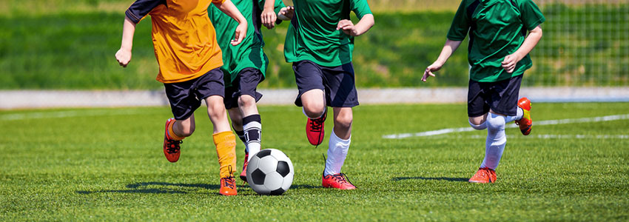
Увлечения подростков
Поощряйте любимые занятия ребенка, помогите ему самостоятельно найти хобби, предоставьте свободно выбрать дело по душе. Хорошо, когда у всей семьи есть общие интересы. Если подросток проводит время вместе с родителями и получает от этого удовольствие, наркотик ему не нужен.
Уверенность
Психологические проблемы, столь типичные для переходного возраста, часто толкают подростков на путь наркозависимости. Бытующий в молодежной среде стереотип о том, что принимать наркотики «круто», может привести к попытке победить неуверенность в себе таким простым, но опасным способом.
Сильную личность нужно воспитывать с детства — общаться, объяснять, подавать пример собственным поведением. Успехи в учебе, спорте, интересное хобби, «правильный» круг общения помогают заложить фундамент здоровой психики.
Знания
Расскажите ребенку честно и открыто, к чему приводит употребление разных психоактивных веществ, приведите убедительные примеры. Не нужно замалчивать проблему наркомании. Налагая табу, вы тем самым невольно поощряете интерес к запретной теме. Не говоря уже о том, что подросток может продолжать принимать наркотики из-за элементарного незнания последствий.
Личный пример
Бесполезно объяснять ребенку вред зависимости, если вы сами подвержены ей. Ваши действия всегда говорят громче любых слов. Если вы хотите лучшего будущего для своих детей — начинайте с себя, преодолейте зависимости, которые у вас есть и подавайте правильный пример.
Реабилитация
Цель реабилитации — предотвратить рецидивы у тех, кто прошел лечение. Одно лишь снятие физической зависимости не дает эффекта и почти всегда заканчивается срывом, если не сопровождается восстановлением социальных функций, изменением всей системы ценностей. Именно на устранение психологических причин наркомании направлена реабилитация.
Эффективная реабилитационная программа соответствует нескольким критериям:
Комплексное воздействие
Длительный срок
Индивидуальный подход
Профессионализм сотрудников
Проверенные методики
Поддержка после окончания программы, помощь в адаптации и трудоустройстве
Всем этим условиям отвечает программа «Решение». Она проводится последовательно, в несколько этапов, и начинается с мотивационной работы, в итоге которой больной осознает необходимость отказа от наркотиков. За время реабилитации пациент постепенно учится полноценной трезвой жизни: привыкает контролировать эмоции, избавляется от психологических травм, вырабатывает навыки общения, обучения, обретает новые интересы. После окончания программы специалисты центра «Решение» гарантируют бывшему наркозависимому пожизненную поддержку.
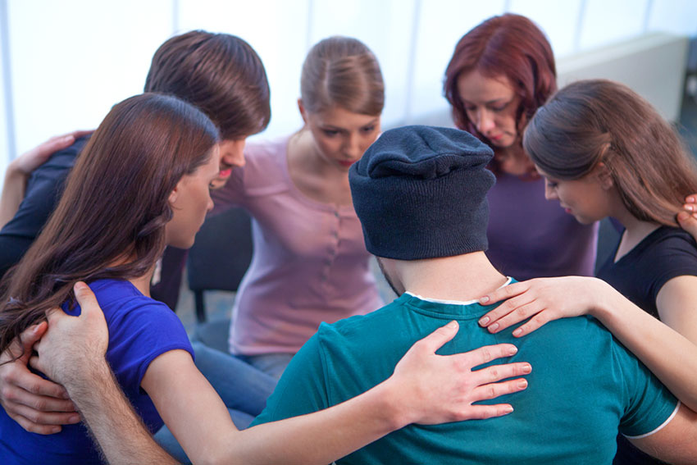
Группа поддержки наркозависимых
Профилактика после реабилитации
Чтобы закрепить результат реабилитационной программы, специалисты «Решения» рекомендуют выпускникам:
заниматься в группах самопомощи;
продолжать самостоятельно работать по шагам;
избегать прежней компании, предпочитать бывшим приятелям общество выздоравливающих от зависимости;
анализировать свои эмоции с помощью «Дневника чувств»;
учиться справляться с трудностями самостоятельно, не перекладывать на близких ответственность за свою жизнь.
После реабилитации по программе «Решение» пациенты получают пожизненное сопровождение. Сотрудники центра помогают выпускникам найти работу, предоставляют возможность заниматься в группах взаимопомощи, консультироваться со спонсором. Если, несмотря на соблюдение всех рекомендаций, рецидив все же произойдет, специалисты «Решения» проведут повторный курс лечения бесплатно.
Как рассказать ребенку про наркотики?
16.01.2018 г.
О заболевании / О выздоровлении / Наркомания / Родителям /
< предыдущая статья
следующая статья >
Расчет стоимости лечения зависимостиКаждый случай зависимости - индивидуален. Кому-то необходимо особое питание или медикаменты, другому - дополнительные часы терапии с психологом. Мы поможем подобрать вариант лечения, который подойдет именно вам или вашем

Выборочная профилактика
Выборочная профилактика направлена на группы риска. К ним можно отнести:
детей из неблагополучных семей;
«трудных» подростков с нарушениями поведения;
молодых людей, находящихся в сложных жизненных обстоятельствах, испытывающих социальные, психологические и другие проблемы.
С такими детьми и подростками занимаются психологи, педагоги, социальные работники. Они проводят индивидуальные и групповые консультации, тренинги, игровые и спортивные мероприятия. В Москве, например, существуют центры «Дети улиц», которые организуют профилактическую работу с несовершеннолетними.
Симптоматическая профилактика
Целевая группа симптоматической профилактики стоит уже на следующей ступени вовлеченности в проблему наркомании. Это люди, которые периодически потребляют психоактивные вещества, но еще не считаются наркозависимыми. Как правило, у них уже имеются отклонения в поведении.
На стадии симптоматической профилактики к работе подключаются медики — психиатры, наркологи. Важная роль отводится диагностике наркозависимости.
Какие организации отвечают за профилактику наркомании среди населения
Главный орган, который управляет профилактикой наркомании на уровне власти, — это ГУНК МВД РФ. За воплощение в жизнь антинаркотической политики отвечают государственные и муниципальные учреждения в таких областях, как:
образование;
здравоохранение;
молодежная политика;
социальная защита.
Особая роль принадлежит антинаркотическим комиссиям, которые действуют во всех субъектах РФ и подчиняются Государственному антинаркотическому комитету.
Службы психологической помощи подросткам и другим людям, оказавшимся в кризисной ситуации, тоже вносят большой вклад в предупреждение наркомании.
В Вашей семье есть наркоман?Оставьте номер телефона и наши специалисты Вам помогут!
Начало формы
ОСТАВИТЬ ЗАЯВКУ
Или позвоните по номеру8 800 775 82 90
Конец формы
Профилактика наркомании в семье
Как бы ни старалось государство решить проблему наркомании, главное влияние на поведение ребенка и подростка оказывает семья. Вовремя увидеть проблемы и помочь с ними справиться, не дать преходящим трудностям перерасти в большую беду, воспитать здоровую, сильную личность — программа минимум для каждого родителя.
Но важно избегать крайностей. Тотальный контроль обычно провоцирует зависимость. Допросы, запреты общения, встреч с друзьями, принудительные тесты на выявление наркотиков без объективных причин — это меры недоверия. Начинать нужно не с них, а с создания здоровой психологической атмосферы в семье и формирования правильных ценностей.
Доверие
Если подросток близок с родителями, доверяет им, не боится их гнева, у него нет секретов. А у взрослых нет нужды выпытывать, что с ребенком не так: он сам охотно расскажет о своих проблемах. В такой атмосфере дружелюбия и понимания вероятность того, что подросток начнет принимать наркотики, крайне низка.
Интересы
Скука, недостаток впечатлений — одна из причин, по которым молодые люди начинают принимать наркотики. Когда у подростка есть увлечения, жизнь интересна сама по себе, и для того чтобы увидеть мир в ярких красках, не нужно входить в измененное состояние сознания.
Увлечения подростков
Поощряйте любимые занятия ребенка, помогите ему самостоятельно найти хобби, предоставьте свободно выбрать дело по душе. Хорошо, когда у всей семьи есть общие интересы. Если подросток проводит время вместе с родителями и получает от этого удовольствие, наркотик ему не нужен.
Уверенность
Психологические проблемы, столь типичные для переходного возраста, часто толкают подростков на путь наркозависимости. Бытующий в молодежной среде стереотип о том, что принимать наркотики «круто», может привести к попытке победить неуверенность в себе таким простым, но опасным способом.
Сильную личность нужно воспитывать с детства — общаться, объяснять, подавать пример собственным поведением. Успехи в учебе, спорте, интересное хобби, «правильный» круг общения помогают заложить фундамент здоровой психики.
Знания
Расскажите ребенку честно и открыто, к чему приводит употребление разных психоактивных веществ, приведите убедительные примеры. Не нужно замалчивать проблему наркомании. Налагая табу, вы тем самым невольно поощряете интерес к запретной теме. Не говоря уже о том, что подросток может продолжать принимать наркотики из-за элементарного незнания последствий.
Личный пример
Бесполезно объяснять ребенку вред зависимости, если вы сами подвержены ей. Ваши действия всегда говорят громче любых слов. Если вы хотите лучшего будущего для своих детей — начинайте с себя, преодолейте зависимости, которые у вас есть и подавайте правильный пример.
Реабилитация
Цель реабилитации — предотвратить рецидивы у тех, кто прошел лечение. Одно лишь снятие физической зависимости не дает эффекта и почти всегда заканчивается срывом, если не сопровождается восстановлением социальных функций, изменением всей системы ценностей. Именно на устранение психологических причин наркомании направлена реабилитация.
Эффективная реабилитационная программа соответствует нескольким критериям:
Комплексное воздействие
Длительный срок
Индивидуальный подход
Профессионализм сотрудников
Проверенные методики
Поддержка после окончания программы, помощь в адаптации и трудоустройстве
Всем этим условиям отвечает программа «Решение». Она проводится последовательно, в несколько этапов, и начинается с мотивационной работы, в итоге которой больной осознает необходимость отказа от наркотиков. За время реабилитации пациент постепенно учится полноценной трезвой жизни: привыкает контролировать эмоции, избавляется от психологических травм, вырабатывает навыки общения, обучения, обретает новые интересы. После окончания программы специалисты центра «Решение» гарантируют бывшему наркозависимому пожизненную поддержку.

